Verkeersbesluit instellen diverse verkeersmaatregelen in de Bergenparkbuurt (wijk Vathorst)
Afdeling Stad en Ontwikkeling
Zaak nr. 515705

Burgemeester en wethouders,
INLEIDING
Bevoegdheid:
Op grond van artikel 18, eerste lid, onder d, van de Wegenverkeerswet 1994 is het college van burgemeester en wethouders van de gemeente Amersfoort bevoegd dit verkeersbesluit te nemen. Op 21 februari 2024 is deze bevoegdheid in het Bevoegdhedenbesluit Gemeente Amersfoort 2024 door het college van burgemeester en wethouders gemandateerd aan de afdelingsmanager Stad en Ontwikkeling.
OVERWEGINGEN TEN AANZIEN VAN HET BESLUIT
Besluitverplichting
Op grond van artikel 15 van de Wegenverkeerswet 1994 dient er in de volgende gevallen een verkeersbesluit te worden genomen:
- De plaatsing of verwijdering van verkeerstekens en onderborden (opgenomen in artikel 12 van het Besluit administratieve bepalingen inzake het wegverkeer), voor zover daardoor een gebod of verbod ontstaat of wordt gewijzigd.
- Maatregelen op of aan de weg tot een wijziging van de inrichting van de weg of het aanbrengen of verwijderen van voorzieningen ter regeling van het verkeer, indien de maatregelen leiden tot een beperking of uitbreiding van het aantal categorieën weggebruikers dat van een weg of weggedeelte gebruik kan maken.
Procedure
Conform artikel 24 van het Besluit administratieve bepalingen inzake het wegverkeer is er overleg geweest met de politie.
Motivering
In de wijk Vathorst wordt de Bergenparkbuurt gerealiseerd. Het betreft nieuwbouw woningprojecten met daarnaast de ontwikkeling en inrichting van de openbare ruimte. De Bergenboulevard, Alpen, Andes, Drakensbergen, Himalaya, Kaukasus, Pyreneeën, Oeral, Sierra Nevada en de Snowy Mountains zijn wegen gelegen binnen de bebouwde kom van Amersfoort en zijn in beheer bij de gemeente Amersfoort. Deze wegen zijn wegen als bedoeld in artikel 1, lid 1 onder b van de Wegenverkeerswet 1994. De gemeentelijke wegencategorisering sluit aan op de categorisering zoals bedoeld in het landelijke beleid Duurzaam Veilig Wegverkeer. De wegen zijn gecategoriseerd als erftoegangswegen. Op een erftoegangsweg is de verkeersfunctie ondergeschikt aan de verblijfsfunctie.
Eenrichtingswegen
Vanwege de gekozen stedenbouwkundige opzet hebben diverse wegen in het gebied een beperkte rijbaanbreedte. Het instellen van eenrichtingsverkeer op deze locaties is nodig om onveilige situaties en opstoppingen bij het passeren van tegemoetkomende voertuigen te voorkomen. Om de bereikbaarheid voor fietsers te waarborgen en de positie van de fiets in de wijk te versterken, worden (brom)fietsers uitgezonderd van de eenrichtingsbeperking.
Verplichte brom/fietspaden
In de Bergenparkbuurt worden met de inrichting van de wijk een aantal fietspaden gerealiseerd. Deze zijn op dit moment nog in ontwikkeling. Met dit besluit wordt de juridische status van deze infrastructuur geformaliseerd.
30 km/u zone
Het instellen van een 30 km/u zone is van belang om de verkeersveiligheid in Bergenparkbuurt te waarborgen en een uniform wegbeeld te creëren dat aansluit bij de omliggende woongebieden. Deze wegen zijn specifiek ontworpen als verblijfsgebied, waarbij de geplande inrichting de gewenste maximumsnelheid ondersteunt door het gebruik van elementverharding, relatief smalle profielen en het achterwege laten van asmarkering. De in te stellen maximumsnelheid van 30 km/u is in overeenstemming met het wegbeeld ter plaatse, na afronding van de werkzaamheden. De Bergenparkbuurt is op dit moment nog in ontwikkeling en de werkzaamheden nog in uitvoering. De omstandigheden, na afronding van de werkzaamheden, zijn zodanig dat de beoogde snelheid redelijkerwijs voortvloeit uit de aard en inrichting van de betrokken wegen en van hun omgeving.
Voetpaden
De aanwijzing van voetpaden bij de doorsteken naar parkeerterreinen en tussen de bouwblokken dient om de juridische status van de verbindingen vast te leggen. Door deze locaties officieel als voetpad te duiden, wordt de verkeersveiligheid voor wandelaars gewaarborgd en wordt oneigenlijk gebruik door (brom)fietsers op deze paden met de betreffende bebording niet toegestaan. Deze formalisering ondersteunt het wenselijke gebruik van de paden als veilige looproutes binnen de wijk.
Belangenafweging
Gelet op artikel 2 van de WVW 1994 strekken de hiervoor genoemde maatregelen tot het verzekeren van de veiligheid op de weg en het beschermen van weggebruikers en passagiers. Het zoveel mogelijk waarborgen van de vrijheid van het verkeer komt hiermee in het geding. In de afweging van belangen wordt het verzekeren van de veiligheid op de weg en het beschermen van weggebruikers echter van groter belang geacht dan de volledige vrijheid van (gemotoriseerd) verkeer. Dit sluit direct aan bij het STOMP-principe uit het Omgevingsprogramma Mobiliteit 2025-2035 van de gemeente Amersfoort, waarbij de prioriteit nadrukkelijk ligt bij Stappen (voetgangers) en Trappen (fietsers) boven de privéauto.
Door de Bergenparkbuurt als 30 km/u zone in te richten, wordt invulling gegeven aan het gemeentelijke beleid om van 30 km/u de norm te maken in woongebieden en zo de kans op (ernstige) verkeersongevallen te verkleinen. De inrichting van de wegen als erftoegangsweg ondersteunt de verblijfsfunctie, waarbij het fysieke ontwerp de gewenste snelheid ondersteunt. Het instellen van eenrichtingsverkeer is hierbij essentieel vanwege de beperkte rijbaanbreedtes, om onveilige situaties bij het passeren van tegemoetkomende voertuigen te voorkomen. Met het instellen van de verplichte brom/fietspaden wordt ruimte gegeven aan de fietser, door in te zetten op een veilig en centraal fietsnetwerk, zoals beschreven in het Omgevingsprogramma Mobiliteit 2025-2035.
Het treffen van genoemde verkeersmaatregelen is een normale maatschappelijke ontwikkeling passend bij de ontwikkeling van een nieuwe woonbuurt, waarmee eenieder kan worden geconfronteerd en waarvan de nadelige gevolgen in beginsel voor rekening van betrokkenen behoren te blijven.
De in dit besluit genoemde verkeersmaatregelen leiden niet tot een toename van de geluidsbelasting afkomstig van het wegverkeerslawaai, zoals bedoeld in artikel 21a van het BABW, op geluidsgevoelige gebouwen.
Advies politie
De gemandateerde Verkeersspecialist van de politie Midden-Nederland heeft geadviseerd over het voorgenomen verkeersbesluit, en heeft daarbij aangeven dat deze instemt met de maatregel.
BESLUIT
Op grond van voorgaande overwegingen is de gemeente tot het besluit gekomen om:
1. door middel van het plaatsen van de verkeersborden C2, C3 en C4 van bijlage 1 van het RVV 1990, inclusief het plaatsen van het onderbord met daarop ‘uitgezonderd (brom)fietsers’ eenrichtingsverkeer in te stellen, waarbij (brom)fietsers worden uitgezonderd:
a. de Bergenboulevard (parallelweg, tussen de Calveenseweg en de Kaukasus),
b. de Bergenboulevard (parallelweg, tussen Kaukasus en de Snowy Mountains) en
c. de Kaukasus, aan weerszijden van het plantsoen;
2. door middel van het plaatsen van het verkeersbord D2 van bijlage 1 van het RVV 1990 een gebod om rechts te passeren in te stellen op de Kaukasus;
3. door middel van het plaatsen van het verkeersbord D5 van bijlage 1 van het RVV 1990, inclusief het plaatsen van een onderbord met daarop ‘uitgezonderd (brom)fietsers’ een verplichte rijrichting in te stellen voor bestuurders vanaf de Snowy Mountains richting de Bergenboulevard (parallelweg), waarbij (brom)fietsers worden uitgezonderd;
4. door middel van het plaatsen van begin/einde verkeersborden G12 van bijlage 1 van het RVV 1990 een brom/fietspad in twee richtingen in te stellen op de volgende locaties:
a. het pad tussen de Calveenseweg en de Alpen te Amersfoort,
b. het pad parallel aan de Bergenboulevard (aan de westzijde van de rotonde met de Calveenseweg),
c. het pad parallel aan de Bergenboulevard (aan de westzijde van de rotonde met de Kaukasus) en
d. het pad parallel aan de Bergenboulevard en de Laan van Bovenduist (tussen de Snowy Mountains en de Tatra);
5. een maximumsnelheid van 30 km/u in te stellen op de Bergenboulevard (parallelweg), Alpen, Andes, Drakensbergen, Himalaya, Kaukasus, Oeral, Pyreneeën, Sierra Nevada en de Snowy Mountains door middel van het plaatsen van begin/einde zoneborden A1-30 van bijlage 1 van het RVV 1990 op de volgende locaties:
a. Aansluiting van Bergenboulevard (parallelweg) op de Bergenboulevard (hoofdrijbaan) ter hoogte van de Alpen,
b. Aansluiting van de Bergenboulevard (hoofdrijbaan) op de Bergenboulevard (parallelweg) direct ten zuiden van de rotonde met de Kaukasus,
c. Aansluiting van de Kaukasus op de Bergenboulevard (hoofdrijbaan),
d. Aansluiting van de Bergenboulevard (parallelweg) op de Bergenboulevard (hoofdrijbaan) direct ten noorden van de rotonde met de Kaukasus en
e. Aansluiting van Bergenboulevard (hoofdrijbaan) op de Bergenboulevard (parallelweg) ter hoogte van de Snowy Mountains;
f. Aansluiting van het brom/fietspad tussen op de Bergenboulevard (parallelweg) ter hoogte van Snowy Mountains, Kaukasus en Alpen;
6. door middel van het verkeersbord G7 van bijlage 1 van het RVV 1990 voetpaden aan te wijzen op de volgende locaties in Amersfoort:
a. het pad tussen de Andes en het parkeerterrein ten oosten van de Andes,
b. het pad tussen de Drakensbergen en de Bergenboulevard (parallelweg),
c. het pad tussen de Himalaya en het parkeerterrein ten oosten van de Himalaya,
d. het pad tussen het parkeerterrein ten zuiden van de Himalaya en de Bergenboulevard (parallelweg) en
e. het pad tussen de Oeral en het parkeerterrein ten oosten van de Oeral.
Situatieschetsen
Eenrichtingswegen
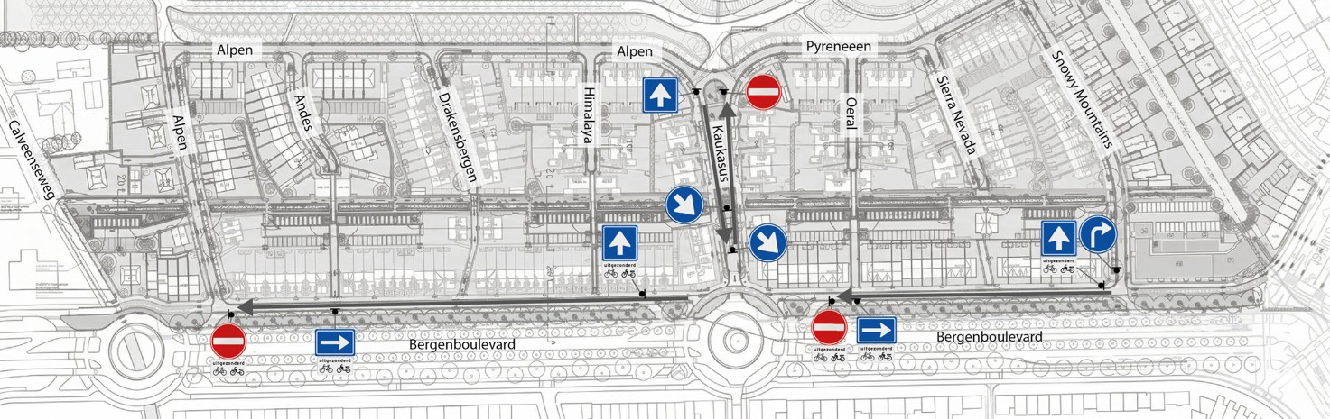
Brom/fietspaden
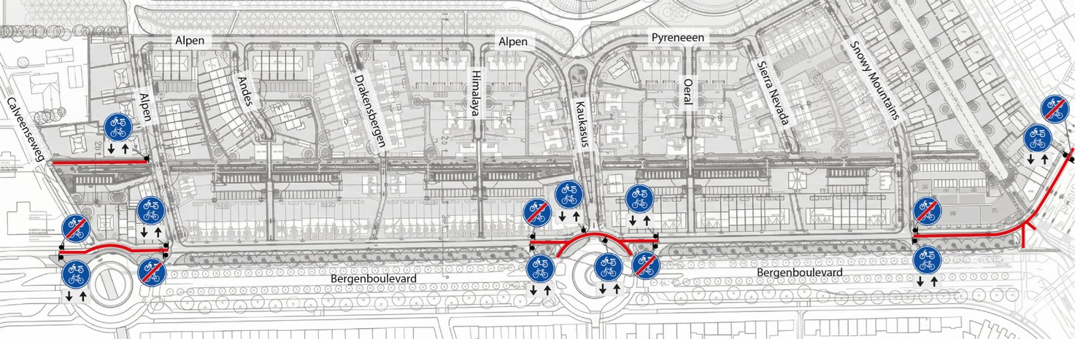
30 km/u zone
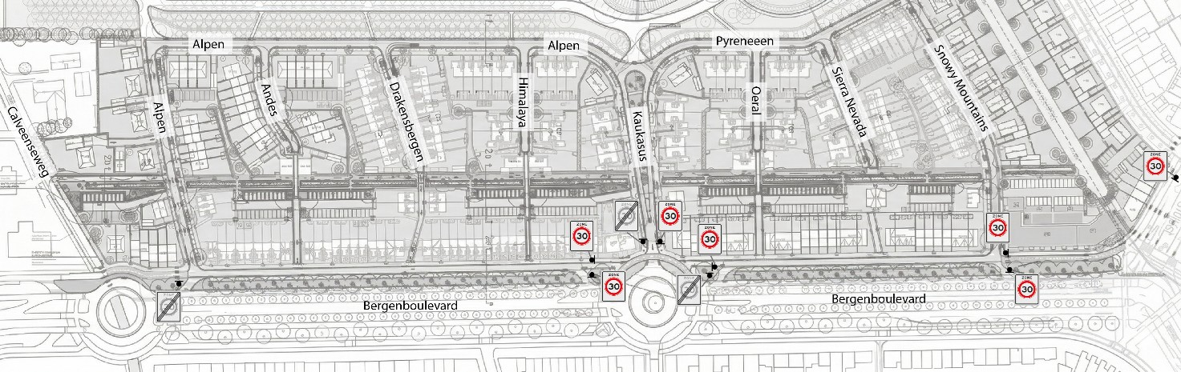
Voetpaden
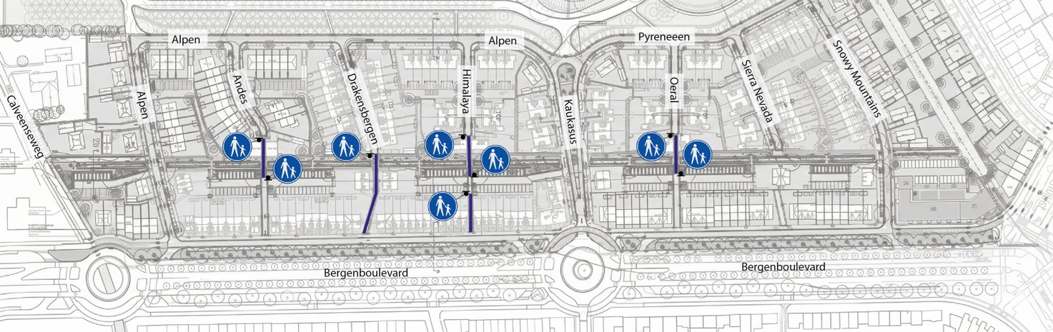
Inwerkingtreding
Dit verkeersbesluit treedt in werking met ingang van de dag, nadat een termijn van zes weken na de dag waarop het besluit is bekend gemaakt, is verstreken.
Communicatie
Dit verkeersbesluit wordt gepubliceerd in het Gemeenteblad.
Burgemeester en wethouders van Amersfoort,
Namens dezen,
Amersfoort, 12 mei 2026
Iedere belanghebbende die door dit besluit rechtstreeks in zijn belang is getroffen, kan ingevolge van het bepaalde in de Algemene Wet Bestuursrecht (Awb) na bekendmaking hiervan binnen zes weken een gemotiveerd bezwaarschrift hiertegen indienen bij het college van burgemeester en wethouders, Postbus 4000, 3800 EA Amersfoort. Het bezwaarschrift moet op grond van artikel 6:5 van de Algemene Wet Bestuursrecht zijn ondertekend en zijn gedateerd en ten minste uw naam en adres vermelden, een omschrijving van dit besluit en de gronden van het bezwaar. Burgemeester en wethouders verzoeken u in het bezwaarschrift een telefoonnummer te vermelden waarop u overdag bereikbaar bent. Informatie hierover vindt u op de site www.amersfoort.nl/bezwaar.

